Муниципальное бюджетное дошкольное

образовательное учреждение детский сад №47 «Елочка»

г. Улан-Удэ

ПРОЕКТ «Капля, капелька -водичка»

*Воду нужно уважать —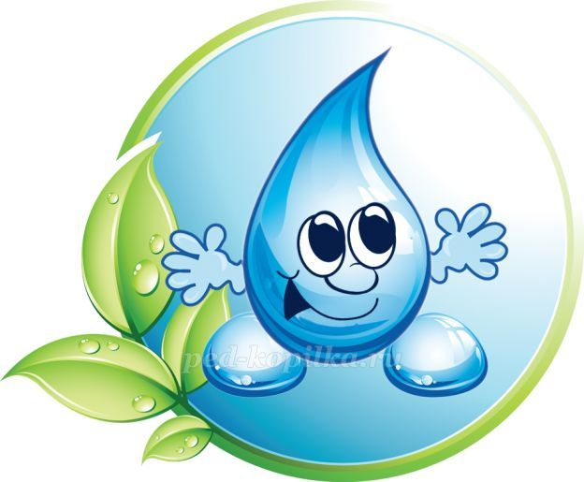 Это должен каждый знать!  
Воду нужно изучать-  
Всё о ней нам нужно знать!  
Совершенно не секрет —  
Без воды нам жизни нет!*

Группа № 1

Воспитатель: Мясникова А. М.

2024 г.

г. Улан-Удэ

**Срок реализации:**18. 03-22.03. 2024 год

**Вид проекта:**творческий, познавательный, исследовательский

**Участники проекта:** дети, воспитатель.

**Проблема:** Дети не имеют знаний об элементарных свойствах воды

**Актуальность:**

Первое вещество, с которым с удовольствием знакомиться ребенок, это вода. Она дает ребенку приятные ощущения, развивает различные рецепторы и предоставляет практически неограниченные возможности познавать мир и себя в   нем. Вода повсюду. Она и вокруг нас: в океанах и морях, реках и озёрах, в дожде и снеге, в льдинах и водопроводных трубах, в питье и пище. Вода главный компонент жизни. Она необходима для жизнедеятельности растений и животных. Вода бывает разная: жидкая, твердая и газообразная; пресная и соленая. Её используют для питья и пищи, для умывания, летом – для отдыха, зимой – для отопления. . Все дети любят с ней играть, а ответить на простейшие вопросы о воде – затрудняются.  
Какие свойства есть у обыкновенной и такой вроде знакомой нам воды?  
Пришло время познакомиться!  
Познавательно-исследовательская деятельность дошкольников – один их основных путей познания детьми окружающего мира. Именно через опыты и эксперименты ребёнок может получить ценные знания об окружающей действительности об объектах живой и неживой природы.  
Именно данный проект познакомит ребят с самыми простыми свойствами такой простой и такой загадочной воде:  
- Есть ли у воды цвет и запах?  
- Можно ли окрасить воду в разные цвета?  
- Тонет или не тонет?  
Проведя эти опыты и эксперименты с помощью воспитателя, ребята узнают новую для себя информацию о воде.

**Цель:** Знакомство детей с элементарными свойствами воды.обогащение знаний детей о воде как природном объекте, формирование пониманиянеобходимости беречь воду.

**Задачи:**Формировать познавательную активность детей при проведении наблюдений, исследований. Познакомить детей cводой её значением и свойствами. Развить наблюдательность с помощью игр - развивать интерес к экспериментированию;

Обогатить словарный запас детей по данной теме. Развить эмоциональную отзывчивость на музыкальные и литературные произведения. Воспитывать бережное отношение к воде.

**Работа с родителями:**Консультация«Опыты с водой дома»

Изготовления аквариума, рыбок.

**Предполагаемый результат:**Приобретение детьми новых знаний о воде, её свойствах и о её важности в жизни человека и всех живых существ; - дети могут рассказать о некоторых свойствах воды (прозрачность, отсутствие цвета и запаха, растворимость, о предметах, которые тонут и не тонут в воде);  
-интерес детей к экспериментальной деятельности.

Обогащение активного и пассивного словаря детей за счет слов: «вода, водичка, прозрачная, без цвета, без вкуса, без запаха, льется, журчит, бежит, капает, мыть, вытирать, наливать, поливать, купаться, мокрый, сухой и т. д.» ;

Развитие у детей познавательного интереса, наблюдательности принятие активного участия в продуктивной деятельности; проявление эмоциональной отзывчивости.

|  |  |  |
| --- | --- | --- |
| Обробл | Организация совместной деятельности взрослого и детей | Организация развивающей среды |
| Соц-ком.  разв | Игра забава с водой» Здравствуй- водичка»,» Купание куклы»  Игра «Доскажите слово» Цель: закрепление полезных свойств воды для человека. | Рассматривание картиныпо теме «Весна » из серии» Времена года»  Настольно печатные игры |
| Поз.  Разв | Беседа «Интересная вода»  Беседа» Для чего нужна вода»  Эксперимент «Цветная вода»,«Тонет не тонет», «Вода жидкая-она течет»  Просмотр мультфильма: «Капитошка»  Просмотр презентации «Приключение капельки» | Подбор дидактического материала: разрезные картинки, иллюстрации, фотографии о природных явлениях.  Настольные игры: лото, пазлы  Помещение на доску картинок по теме «Вода-водичка»  Атрибуты для экспериментирования-стаканчики, гуашь, предметы/ |
| Реч.разв | Чтение потешек: «Водичка, водичка», «Ай лады, лады, лады»  Чтение отрывка стихотворения «Что такое хорошо и что такое плохо» …», «Да веселых гуся», «Щечки? Мыли!», «Кто знает, откуда берется вода?»  Игра на развитие речевого дыхания «Мыльные пузыри»  Отгадывание загадок о воде  Игра «Доскажите слово» Цель: закрепление полезных свойств воды для человека. | Подбор художественных произведений для чтения.  Телевизор, флешка |
| Худ-эст.разв. | Рисование пальчиками: «Капелька»  Цель: обучение детей нетрадиционным техникам рисования.  Коллективная аппликация: «Лодочка плывет»  Прослушивание песен, мелодий  Цель: создание положительных эмоций у детей.-слушание песни группа «Непоседы» - Виноватая Тучка,  звуки природы - «Дождь» | Пластилин, доски для лепки  Материал для художественного творчества  Материал для аппликации Подбор музыкальных произведений  Оформление работ детей |
| Физразв | Дыхательная гимнастика «Кораблик и ветер»  Пальчиковые игры: «Не боимся мы воды»  Подвижная игра «Солнышко и дождик»  Физ -минутка «Тихо плещется вода»,»Капельки играют» | Атрибуты для игр  Зонтик, флешка с музыкой. |

Приложение1

наши работы

Нетрадиционная техника рисования» Капелька»

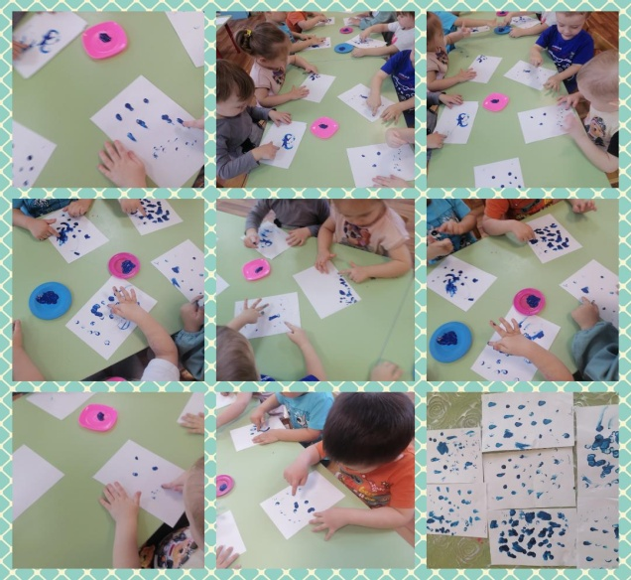

Эксперименты: «Тонет-не тонет», «Цветная вода»

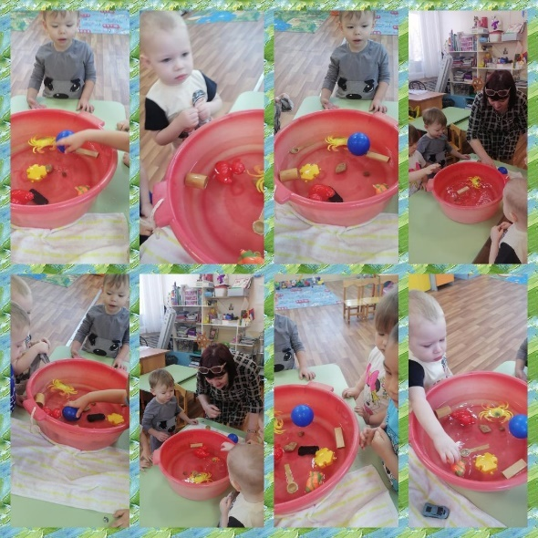 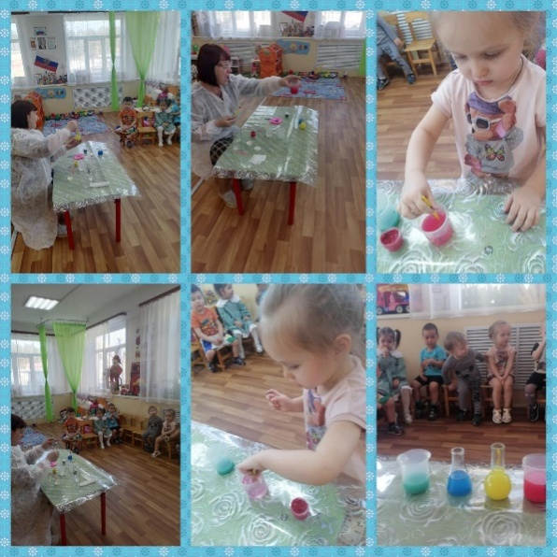

Игра-забава: «Купание куклы» Аппликация: «Лодочка плывет»

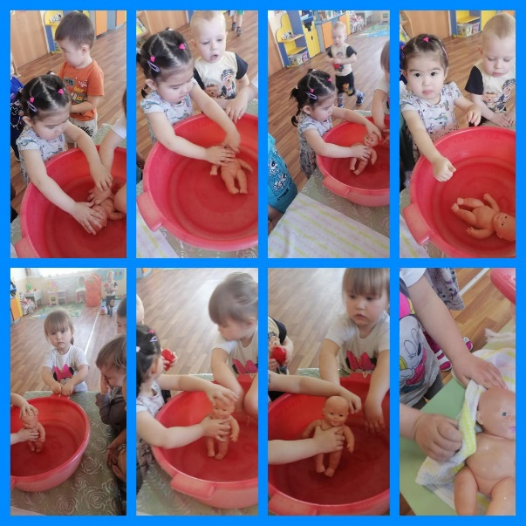 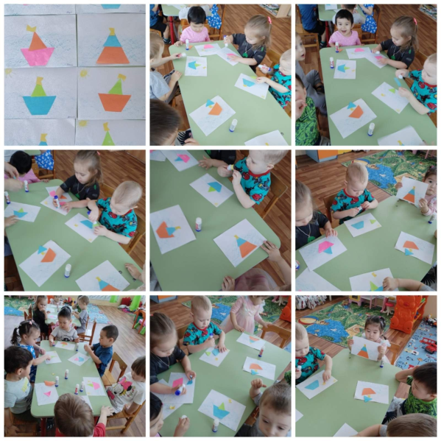

Приложение 2

 Знакомство детей со свойствами воды: окрашивание с помощью гуаши.  
***Материалы:***прозрачные стаканы с водой, гуашь 3 цветов, кисть.  
***Ход эксперимента***  
Заношу в группу три прозрачных стакана с водой, гуашь трёх цветов, кисть.  
Ребята закрепляют свои знания: рассматривают воду- прозрачная, нюхают – не имеет запаха, опускают в неё кисть – прозрачная.

Теперь в каждый стакан добавляем краску. Заостряювнимание на том, что вода приобретает тот цвет, какого цвета краску мы в неё добавляем. Желтая краска окрашивает воду в жёлтый цвет. Красная краска – в красный, зелёная – в зелёный.  
При этом вода теряет свои свойства – перестаёт быть прозрачной, приобретает цвет.  
*Вывод:*вода окрашивается в тот цвет, какую краску мы добавляем. Теряет свою бесцветность и прозрачность.

**Эксперимент «Тонет- не тонет»**

***Цель:*** Знакомство детей со свойствами предметов держаться на воде.  
***Материалы:*** контейнер с водой, деревянные предметы: ложка, кубик, прищепка; железные предметы: монетка, скрепка, шуруп; пластмассовые предметы: игрушки.

***Ход эксперимента***  
Воспитатель приносит в группу контейнер с водой и предлагает ребятам опустить в него различные предметы.  
Дети наблюдают, какие из них тонут, а какие остаются на поверхности – плавают.  
***Вывод:***В воде не тонут деревянные и пластмассовые предметы, плавают. А предметы из

железа тонут.

**Приложение 3.  
Пальчиковая гимнастика и физкультминутки, игры.**  
**Пальчиковая гимнастика «Не боимся мы воды»**  
Ай, лады, лады, лады,  
Не боимся мы воды! *(Плавные движения ладоней влево-вправо)*  
Чистая водичка  
Умоет наше личико, *(Умываемся – имитируем движения)*  
Вымоет ладошки, *(Зачерпываем воду, выплёскиваем вверх -*  
Намочит нас немножко, *имитируем движения)*  
Ай, лады, лады, лады,  
Не боимся мы воды! *(Плавные движения ладоней влево-вправо)*  
Чисто умываемся,  
Друг другу улыбаемся! *(Улыбаемся соседу справа, слева)*

**Физкультминутка «Тихо плещется вода»**  
Тихо плещется вода,  
Мы плывём по тёплой речке. *(Плавательные движения руками)*  
В небе тучки, как овечки,  
Разбежались, кто куда. *(Потягивания — руки вверх и в стороны)*  
Мы из речки вылезаем,  
Чтоб обсохнуть, погуляем. *(Ходьба на месте)*  
А теперь глубокий вдох.  
И садимся на песок. *(Дети садятся*

**Игра «Доскажите слово»**  
*Цель:* закрепление полезных свойств воды для человека.  
*Ход игры:* Воспитатель зачитывает предложение, а последнее слово не говорит – его дополняют дети по смыслу выражения.  
1. Чтобы чистым быть всегда, людям всем нужна … (вода)  
2. Чаще мойся – воды … (не бойся)  
3. Мойте руки перед едой, будете … (здоровы)  
4. Чистая вода – для микробов … (беда)  
  
**Приложение 4**Загадки о воде.  
Меня пьют,  
Меня льют,  
Всем нужна я.  
Кто я? *(Вода)*  
***  
По городу дождик осенний гулял,  
Зеркальце дождик свое потерял.  
Зеркальце то на асфальте лежит,  
Ветер подует — оно задрожит. *(Лужа)*  
***  
Течет, течет -  
Не вытечет,  
Бежит, бежит-  
Не выбежит.  
*(Река)*

Приложение 5

Беседа «Для чего нужна вода?».

Восп: Ребята, сегодня мы с вами поговорим о воде. (Стук в дверь). К нам кто– то пришёл. Это же Степашка – замарашка.

Почему ты такой грязный, неумытый?

Степашка: А зачем? И так сойдёт.

Восп: вот послушай, Степашка, дети у нас какое стихотворение знают

Рано утром на рассвете умываются мышата,

и котята, и утята, и жучки, и паучки.

Ты один не умывался и грязнулею остался,

и сбежали от грязнули и чулки, и башмаки.

Восп: Ребята, надо по утрам умываться?

А что ещё вы делаете, когда просыпаетесь? (зубы чистим, зарядку делаем).

А когда приходите с прогулки, после туалета? (моем руки с мылом).

Ребята, необходимо после туалета, прогулки всегда мыть руки с мылом, чтобы к вам в организм не попали микробы. Они очень мелкие и их не видно, и если вы будете брать руки в рот, то они попадут к вам в желудок, и вы будете болеть.

И тебя, Степашка, это касается. (Степашка идёт умываться).

Степашка: Мне больше нравится, когда я чистый, я теперь очень люблю воду.